Fun識香港工作紙
便母橋
Bin Mo Bridge
姓名：_____________________
班別：_____________________
日期：_____________________

- 配對題：試將下列吻合的圖像和文字配對起來。
Multiple Choice: Choose the correct answers and put them in the boxes below.
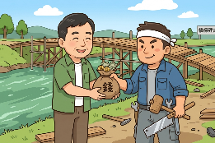
撫養 ‧ ‧

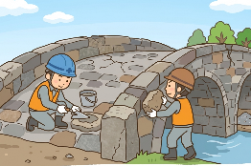
體念 ‧ ‧


聘請 ‧ ‧


重修 ‧ ‧

- 習字題：試依照筆順，並跟隨字樣練習生字。
Practice writing: Try to write the Chinese characters according to the stroke order and the characters shown.
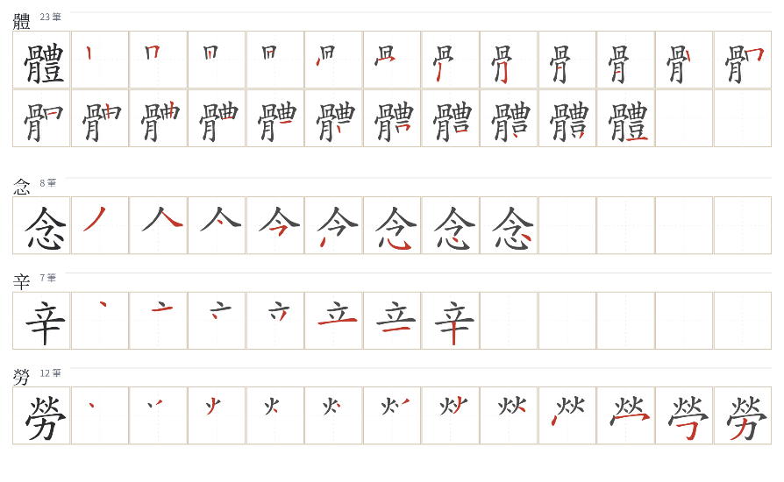
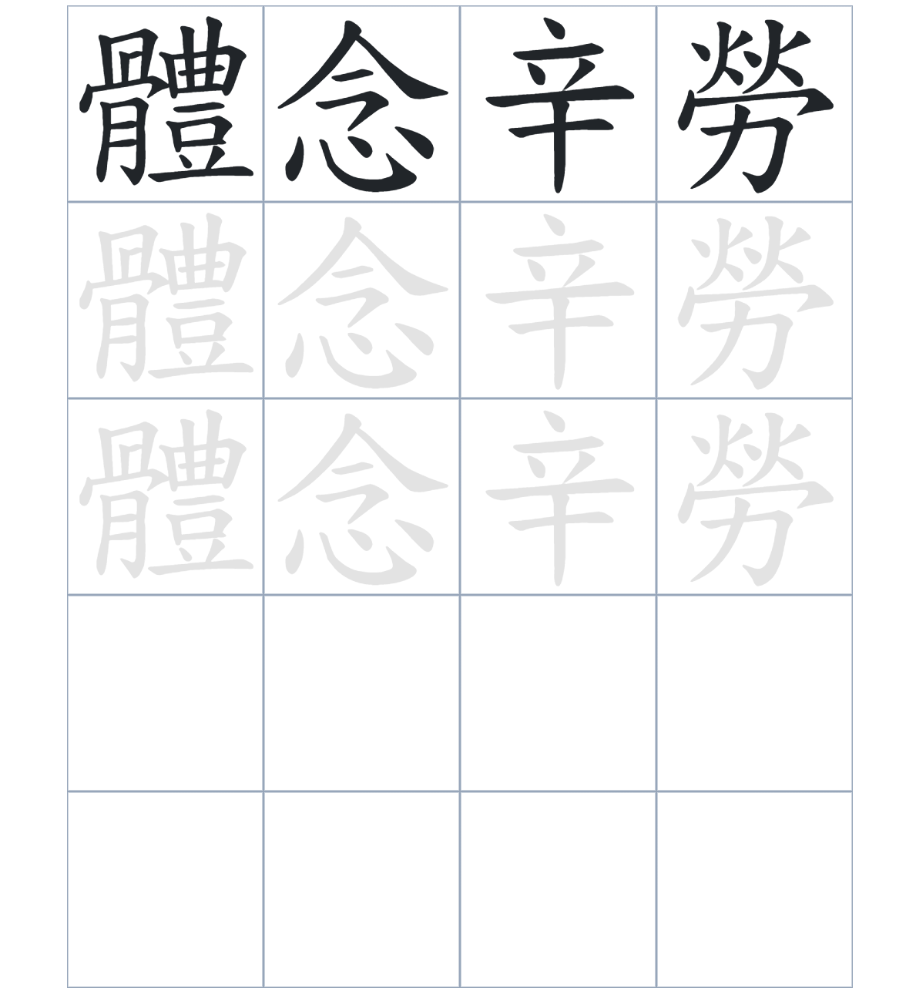

試根據文章內容，回答下列部分：
- 填充題：試在各題留空部分填上正確答案。
Fill in the blanks: Fill in the blanks with the correct answers.

鄧俊元兄弟自幼由母親獨力____________成人。後來鄧俊元遷居水頭村，他因____________母親探望孫兒時需要渡河的____________，特意從福建____________，工匠建造石橋。這座橋以花崗石建成，構造非常____________，保存至今。

- 短問答：試以自己的文字，以完整句子回答下列的題目。
Short Questions: Give short answers to the following questions.
問題1.
專為什麼這座石橋被稱為「便母橋」？
_______________________________________________________________________________________
_______________________________________________________________________________________

問題2.
橋側立有的兩塊碑記分別屬於哪兩個年份？
_______________________________________________________________________________________
_______________________________________________________________________________________

問題3.
橋側立有的碑記作用是什麼？
_______________________________________________________________________________________
_______________________________________________________________________________________
- 選擇題：選取適當的答案，將其英文字母代號填入空格內。
Multiple Choice: Choose the correct answers and put them in the boxes below.

問題1.
根據句意，為括號位置選出適當的詞語。
「（ ）便母橋已經歷了三百多年的風雨，（ ）石質依然堅固，至今仍在使用。」
A. 因為……所以 B. 除了……還
C. 雖然……但是 D. 既然……就 □

- 造句題：嘗試根據提供的句式造句。
Make a sentence: Try to write a sentence by using the provided sentence structure and information.

問題1.
請用「除了……，還……」的句式，描述便母橋同時是一座橋樑，也是錦田著名的歷史古蹟。
_______________________________________________________________________________________
_______________________________________________________________________________________

問題2.
請用「先……，然後……」的句式，描述便母橋的興建經過。
_______________________________________________________________________________________
_______________________________________________________________________________________

問題3.
請用「因為……，所以……」的句式，說明便母橋堅固的原因。
_______________________________________________________________________________________
_______________________________________________________________________________________
- 短文寫作：試寫一段簡短的導遊詞，向遊客介紹「便母橋」。 （約40字）
Short Writing: Write a tour guide to introduce the “Bin Mo Bridge” to tourists. (Approximately 40 words)
_______________________________________________________________________________________
_______________________________________________________________________________________
_______________________________________________________________________________________
_______________________________________________________________________________________
_______________________________________________________________________________________
_______________________________________________________________________________________

參考答案：

配對題：試將下列吻合的圖像和文字配對起來。
Multiple Choice: Choose the correct answers and put them in the boxes below.
撫養 ‧ ‧

體念 ‧ ‧

聘請 ‧ ‧

重修 ‧ ‧

填充題：試在各題留空部分填上正確答案。
Fill in the blanks: Fill in the blanks with the correct answers.

鄧俊元兄弟自幼由母親獨力撫養成人。後來鄧俊元遷居水頭村，他因體念母親探望孫兒時需要渡河的辛勞，特意從福建聘請，工匠建造石橋。這座橋以花崗石建成，構造非常堅固，保存至今。

短問答：試以自己的文字，以完整句子回答下列的題目。
Short Questions: Give short answers to the following questions.
問題1.
為什麼這座石橋被稱為「便母橋」？
因為它是鄧俊元為了方便母親探望孫兒、體念母親辛勞而興建的，體現了孝敬母親的心意。_______
_______________________________________________________________________________________

問題2.
橋側立有的兩塊碑記分別屬於哪兩個年份？
橋側立有的兩塊碑記分別康熙四十九年及1959年。__________________________________________
_______________________________________________________________________________________

問題3.
橋側立有的碑記作用是什麼？
橋側立有的碑記是爲了記載建橋經過與重修歷史。___________________________________________
_______________________________________________________________________________________

選擇題：選取適當的答案，將其英文字母代號填入空格內。
Multiple Choice: Choose the correct answers and put them in the boxes below.

問題1.
根據句意，為括號位置選出適當的詞語。
「（ ）便母橋已經歷了三百多年的風雨，（ ）石質依然堅固，至今仍在使用。」
A. 因為……所以 B. 除了……還
C. 雖然……但是 D. 既然……就 C

造句題：嘗試根據提供的句式造句。
Make a sentence: Try to write a sentence by using the provided sentence structure and information.

問題1.
請用「除了……，還……」的句式，描述便母橋同時是一座橋樑，也是錦田著名的歷史古蹟。
便母橋除了是一座橋樑，還是錦田著名的歷史古蹟。_________________________________________
_______________________________________________________________________________________

問題2.
請用「先……，然後……」的句式，描述便母橋的興建經過。
鄧俊元先從福建聘請工匠，然後歷時六年才完成工程。_______________________________________
_______________________________________________________________________________________

問題3.
請用「因為……，所以……」的句式，說明便母橋堅固的原因。
因為鄧俊元十分孝順，所以決定建橋減輕母親的負擔。_______________________________________
_______________________________________________________________________________________

